Càpsula 1 · PER QUÈ ALGUNS NEIXEN AMB CORONA?
GiH3 · 3r ESO · Geografia i Història · 9 sessions · versió eriço
Document de treball: hi ha les sessions senceres, una per pàgina. Al Word, Visualització ▸ Panell de navegació mostra l'arbre i permet esborrar d'un cop el que no necessiteu.

Què hi aprendrem
• Definir l'Antic Règim com a sistema: societat estamental, monarquia absoluta i economia agrària senyorial.
• Entendre la demografia antiga (alta natalitat i mortalitat, crisis de subsistència) i com condicionava la vida.
• Explicar el model absolutista de Lluís XIV i el despotisme il·lustrat de Frederic II i companyia.
• Conèixer la Il·lustració (Voltaire, Montesquieu, Rousseau) i com la raó es va convertir en una arma política.
• Descobrir la nova economia il·lustrada: dels fisiòcrates a Adam Smith i el naixement del liberalisme.
• Reconèixer la cultura i l'art del segle XVIII (rococó i neoclassicisme) com a expressió de les idees de l'època.

Les sessions
Sessió 1. L'Antic Règim com a sistema
Sessió 2. La societat estamental al segle XVIII
Sessió 3. Economia preindustrial i món rural
Sessió 4. Demografia de l'Antic Règim
Sessió 5. Lluís XIV i el model absolutista
Sessió 6. El despotisme il·lustrat
Sessió 7. La Il·lustració
Sessió 8. La nova economia il·lustrada
Sessió 9. Cultura i art del segle XVIII

Sessió 1 · L'Antic Règim com a sistema
Tres pilars units: una societat dividida en estaments, una monarquia absoluta i una economia agrària i senyorial. Un món que ve de l'edat mitjana i que es resisteix a canviar.
Pregunta de la càpsula: PER QUÈ ALGUNS NEIXEN AMB CORONA?

1.1. La lectura
Un sistema de tres pilars. Els historiadors diuen Antic Règim al món que hi havia a Europa abans de les grans revolucions de finals del segle XVIII. No era una sola cosa: eren tres pilars que s'aguantaven l'un a l'altre.
1. Una societat estamental: el lloc de cada persona es decidia en néixer, i no es podia canviar. 2. Una monarquia absoluta: un rei que ho controlava tot ell sol. 3. Una economia agrària i senyorial: gairebé tothom treballava la terra i pagava drets al senyor.
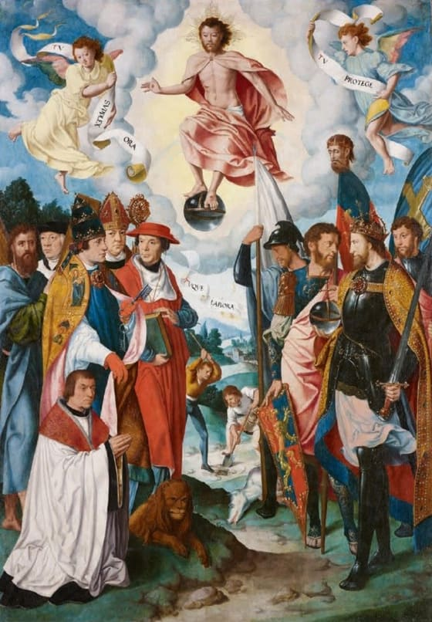
Els tres ordres, pintats com si fossin l'ordre natural del món: qui prega, qui lluita i qui treballa. Mira com va vestit cadascun. — Bartholomäus Bruyn / Wikimedia Commons · Domini públic
Dalt de tot, els que no pagaven. La noblesa i el clergat eren els grups privilegiats: gairebé no pagaven impostos i tenien lleis i tribunals propis.
A sota, tota la resta. El Tercer Estat anava de la burgesia rica fins als jornalers, i sostenia el país amb el seu treball i els seus impostos.
D'on venia, això? De l'edat mitjana i de la seva divisió en tres ordres: els qui preguen, els qui lluiten i els qui treballen. Però això explica d'on ve el costum, no per què era just.
La resposta era la religió. Teòrics com el bisbe Bossuet deien que el poder del rei venia directament de Déu. És el que en diuen el dret diví, i és la resposta que l'Antic Règim donava a la pregunta d'aquesta càpsula: alguns naixien amb corona perquè es deia que Déu ho havia volgut així, i discutir-ho no era només desobeir el rei.
Però ja tenia esquerdes. Semblava una roca i no ho era:
- La burgesia, cada cop més rica amb el comerç, no entenia per què havia de pagar impostos si un noble arruïnat no en pagava cap.
- Un grup de pensadors començava a dir en veu alta que el poder no venia de Déu, sinó de les persones.

1.2. Fitxa de dades
• Antic Règim: Sistema social, polític i econòmic d'Europa abans de les revolucions liberals, amb tres pilars: societat estamental, monarquia absoluta i economia agrària senyorial.
• Societat estamental: Societat dividida en grups tancats (estaments) on el lloc de cadascú es decidia en néixer i amb prou feines es podia canviar.
• Monarquia absoluta: Forma de govern en què el rei concentra tot el poder (fer lleis, jutjar, manar l'exèrcit) sense límits ni control.
• Dret diví: Idea segons la qual el poder del rei ve directament de Déu i, per tant, ningú no el pot discutir.
• Privilegi: Avantatge legal (no pagar certs impostos, tenir tribunals propis) que tenien la noblesa i el clergat i que la resta no tenia.

1.3. Glossari
•Antic Règim. Sistema polític, social i econòmic que dominava Europa abans de les grans revolucions de finals del segle XVIII.
•Tercer Estat. Tot el que no era noblesa ni clergat: de la burgesia rica fins als pagesos i jornalers. Era el 98% de la població.
•dret diví. Idea que el poder del rei ve directament de Déu, i que per tant qui el discuteix ofèn Déu.

1.4. L'Arxiu · el document
El poder dels reis ve de Déu
📝 Text adaptat
El tron del rei no és el tron d'un home: és el tron de Déu mateix. Els prínceps hi actuen com a servidors seus aquí a la terra. Per això el tron del rei és sagrat, i alçar-se contra ell és ofendre Déu. Tot l'Estat és dins de la persona del príncep: en ell hi ha la voluntat de tot el poble.
Jacques-Bénigne Bossuet, bisbe i teòric de l'absolutisme · França, cap a 1679
Traducció del francès (Politique tirée des propres paroles de l'Écriture sainte, 1709; edició de les Œuvres de 1821, escanejada per Sciences Po) · original: «Il paroît de tout cela que la personne des rois est sacrée, et qu'attenter sur eux c'est un sacrilège.»
Bossuet, bisbe i preceptor del fill de Lluís XIV, va ser el gran teòric del dret diví dels reis. Sostenia que el poder del monarca venia directament de Déu i que, per tant, ningú no el podia limitar ni discutir. Aquesta idea és la resposta que l'Antic Règim donava a la pregunta de la càpsula: alguns neixen amb corona perquè Déu així ho ha volgut. Convé llegir-lo amb sentit crític: és l'argument dels qui tenien el poder per justificar que el conservessin.

1.5. Activitats

1.5.1. Aprenent
1. Els tres pilars — Esquema 1-3-1
Individual · Informació: la imatge i la lectura
Dibuixa un temple senzill: un sostre amb el rètol «Antic Règim» i tres columnes, «societat estamental», «monarquia absoluta» i «economia agrària senyorial». Sota cada columna, explica aquell pilar en una frase. A la de la societat, anomena també els tres grups que surten al quadre de Bruyn de la lectura.
Pista: Pel vestit de cada figura del quadre sabràs a quin grup pertany. El primer paràgraf de la lectura explica els tres pilars un per un.
Has de lliurar: El temple amb els tres pilars retolats i una frase sota cada columna.
2. El dret diví segons Bossuet — Lectura de font
En parella · Informació: l'Arxiu
Llegiu en parella el text de Bossuet a L'Arxiu. Fet: copieu la frase que diu de qui és el tron del rei. Parer: què en treu Bossuet sobre qui s'alça contra el rei? Senyal: quina paraula us diu que no ho demostra, sinó que ho jutja?
Pista: El parer és a la frase que comença per «Per això». Comenceu així: «Segons Bossuet, qui s'alça contra el rei…». La paraula que jutja és la més dura d'aquesta mateixa frase.
Has de lliurar: La frase copiada entre cometes i dues respostes curtes, el parer i el senyal (40 a 60 paraules).
3. Definició precisa — Reescriptura
Individual · Informació: la lectura i la fitxa de dades
Defineix «Antic Règim» en quatre línies, amb les teves paraules i sense copiar la Fitxa. Hi han de sortir els tres pilars i la idea que el lloc de cadascú es decidia en néixer.
Pista: Pots començar així: «L'Antic Règim era un sistema en què…». Una bona definició diu què és, de quines parts es compon i què el separa del món d'avui.
Has de lliurar: La definició de quatre línies, sense copiar la Fitxa.

Sessió 2 · La societat estamental al segle XVIII
Privilegiats (noblesa i clergat) contra no privilegiats (el Tercer Estat). Una piràmide social on el lloc de cadascú es decidia en néixer i amb prou feines es podia canviar.
Pregunta de la càpsula: PER QUÈ ALGUNS NEIXEN AMB CORONA?

2.1. La lectura
Grups tancats, i s'hi entrava naixent. La societat de l'Antic Règim es dividia en estaments. No hi havia manera de canviar de grup: s'hi naixia.
Els dos que tenien privilegis.
- La noblesa: gairebé no pagava impostos, tenia tribunals propis i ocupava els grans càrrecs.
- El clergat: igual, i a més cobrava el delme de les collites.
I el que ho pagava tot. El Tercer Estat era tota la resta: el 98% de la població.
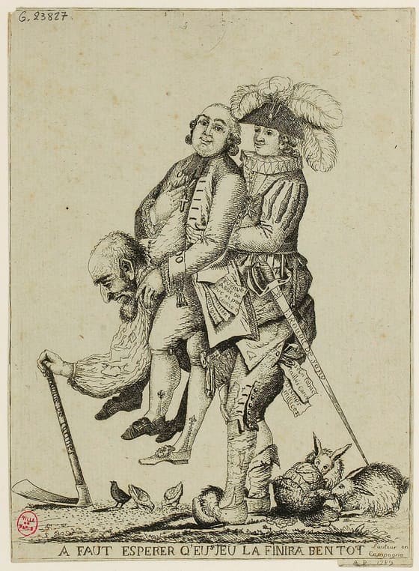
Una caricatura de l'època. Mira qui està dret, qui està a terra i qui aguanta el pes dels altres dos. — Wikimedia Commons · CC0
El que no és la diferència. Seria un error pensar que el Tercer Estat eren tots pobres. Per dins era una piràmide:
1. A dalt, la burgesia: banquers, grans comerciants, advocats, metges, fabricants. Sovint més rics i més preparats que molts nobles. 2. Al mig, els menestrals i els petits comerciants de les ciutats. 3. A baix, la immensa majoria: la pagesia i els jornalers, que vivien al límit.
Aleshores, què els unia? No la misèria, perquè n'hi havia de rics. El que els unia era una sola cosa: cap d'ells no tenia privilegis, i tots carregaven amb els impostos.
Les tres preguntes que ho van resumir. L'any 1789, l'abat Sieyès va publicar un escrit que va córrer per tot França. Comença amb tres preguntes que trobaràs a L'Arxiu, i la primera resposta és «Tot» i la segona és «Res».
Qui estava més descontent. La burgesia: tenia diners i idees, però cap veu política. No entenia per què havia de pagar impostos si un noble arruïnat no en pagava cap pel sol fet d'haver nascut noble.

2.2. Fitxa de dades
• Estament privilegiat: La noblesa i el clergat, que no pagaven gairebé impostos i tenien lleis i tribunals propis.
• Tercer Estat: Tota la resta de la població (el 98%), des de la rica burgesia fins als jornalers; sostenia el país amb el seu treball i els seus impostos.
• Noblesa: Estament privilegiat de naixement; es distingia entre noblesa de sang (antiga) i noblesa de toga (càrrecs comprats).
• Clergat: Estament format pels membres de l'Església, també privilegiat i propietari de moltes terres.
• Burgesia: Grup ric del Tercer Estat (comerciants, banquers, professionals) que tenia diners però no privilegis.

2.3. Glossari
•estaments. Grups tancats en què es dividia la societat de l'Antic Règim. S'hi pertanyia per naixement.
•Tercer Estat. Tothom que no era clergat ni noble: pagesos, artesans, comerciants, advocats i banquers.
•privilegis. Drets que tenia un grup social pel sol fet de ser-ne, i que els altres no tenien: no pagar impostos, tenir tribunals propis, ocupar certs càrrecs.

2.4. L'Arxiu · el document
Què és el Tercer Estat?
📝 Text adaptat
Què és el Tercer Estat? Tot. Què ha estat fins ara, en política? Res. Què demana? Arribar a ser alguna cosa. El Tercer Estat té dins seu tot el que cal per formar una nació sencera: és un home fort que encara té un braç encadenat. Si es tragués l'ordre dels privilegiats, la nació no seria menys, sinó més: ho seria tot.
Emmanuel-Joseph Sieyès, abat i polític · França, gener de 1789
Traducció del francès (Qu'est-ce que le tiers état ?, 1789) · original: «C'est un homme fort et robuste dont un bras est encore enchaîné»
Pocs mesos abans de la Revolució Francesa, l'abat Sieyès va publicar aquest pamflet, que es va fer famosíssim. Hi denunciava una injustícia de fons: el Tercer Estat ho era tot (treballava, produïa, pagava els impostos i formava la immensa majoria del país) però políticament no comptava, mentre els privilegiats decidien sense aportar gairebé res. És una crítica frontal a la societat estamental feta des de dins del sistema.

2.5. Activitats

2.5.1. Aprenent
1. Mapa conceptual de la societat estamental — Taula de classificació
Individual · Informació: la imatge i la lectura
Classifica en un mapa conceptual la societat de l'Antic Règim: al centre, «societat estamental»; dues branques, «privilegiats» i «no privilegiats», i sota cada una els grups que hi van. Després mira la caricatura de la lectura i escriu al costat de cada branca si hi va a sobre o si aguanta el pes.
Pista: Busca al primer paràgraf de la lectura qui paga impostos i qui no. A la caricatura, mira qui té els peus a terra.
Has de lliurar: El mapa conceptual amb els tres estaments, i una frase curta de la caricatura al costat de cada branca.
2. La frase de Sieyès — Lectura de font
En parella · Informació: l'Arxiu
Llegiu en parella el text de Sieyès a L'Arxiu. Fet: copieu la pregunta i la resposta sobre què ha estat fins ara el Tercer Estat en política. Parer: què passaria, segons ell, si es suprimissin els privilegiats? Senyal: amb quina imatge diu que el Tercer Estat no és lliure?
Pista: El parer és a l'última frase: comenceu així, «Segons Sieyès, sense els privilegiats, la nació…». La imatge és a la frase que compara el Tercer Estat amb una persona.
Has de lliurar: La pregunta i la resposta copiades, i dues respostes curtes (40 a 60 paraules).
3. Què és un privilegi — Reescriptura
Individual · Informació: la lectura i la fitxa de dades
Explica en quatre línies, amb les teves paraules i sense copiar la Fitxa, què era un «privilegi» a l'Antic Règim. Posa'n dos exemples concrets.
Pista: Pots començar així: «Un privilegi era…». Els exemples són al primer paràgraf de la lectura: mira qui pagava i qui tenia tribunals propis.
Has de lliurar: L'explicació de quatre línies, amb dos exemples.

Sessió 3 · Economia preindustrial i món rural
Una agricultura de subsistència que amb prou feines dona per viure. El pagès produeix, però el delme, els censos i els monopolis del senyor i els impostos del rei se n'enduen una bona part.
Pregunta de la càpsula: PER QUÈ ALGUNS NEIXEN AMB CORONA?

3.1. La lectura
Gairebé tothom vivia de la terra. L'economia de l'Antic Règim era agrària, i era una agricultura de subsistència: amb prou feines produïa per donar de menjar a qui la treballava. Les tècniques eren endarrerides i es collia poc.
I la terra era de pocs. A moltes zones estava concentrada en grans propietats, els latifundis, en mans d'uns quants.
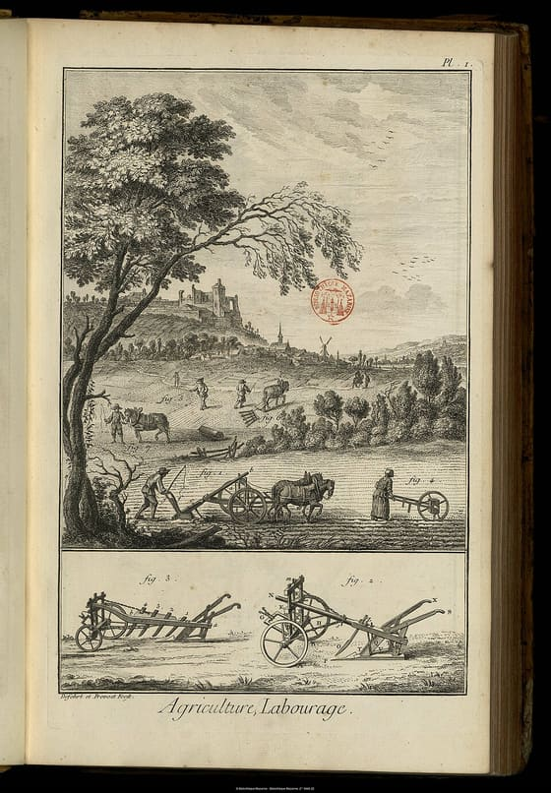
Una làmina de l'Encyclopédie sobre la llaurada. Fixa't què arrossega l'arada i quanta gent i quants animals calen per fer una feina. — L'Encyclopédie / Wikimedia Commons · CC BY 3.0
El pitjor no era el treball: era el que s'havia de pagar. De cada collita en sortien, per aquest ordre:
1. El delme, la desena part, per a l'Església. 2. Els drets senyorials, per al senyor. 3. Els impostos del rei. 4. I el que quedava, que era ben poc, per al pagès.
I encara hi havia els monopolis. El pagès estava obligat a moldre el gra al molí del senyor, coure el pa al seu forn i premsar el raïm al seu cup, i pagar cada vegada. No podia triar: era obligatori.
Una dona de vint-i-vuit anys. L'agrònom anglès Arthur Young va recórrer França entre el 1787 i el 1789. Al text de L'Arxiu, del 12 de juliol del 1789, explica que va trobar una dona que semblava que tingués setanta anys i només en tenia vint-i-vuit. Aquella era la vida de milions de persones.
Amb tan poc marge, la fam era a tocar. N'hi havia prou amb una mala collita.
I aquí hi ha mitja resposta a la pregunta de la càpsula.El pagès ho sostenia tot amb el seu treball, però el sistema estava fet perquè el fruit acabés en unes altres mans. No era mandra: era com estava muntat.

3.2. Fitxa de dades
• Agricultura de subsistència: Agricultura que amb prou feines produeix per alimentar qui la treballa, sense gaire excedent per vendre.
• Drets senyorials: Pagaments i obligacions que el pagès devia al senyor de la terra (censos, parts de collita, treballs).
• Delme: Impost de la desena part de la collita que es pagava a l'Església.
• Monopolis senyorials: Obligació de fer servir (i pagar) el molí, el forn i el cup del senyor.
• Latifundi: Gran propietat de terra en mans d'un sol amo; molt estesa al sud de la península.
• La collita d'un pagès francès cap al 1780, en proporcions aproximades segons els historiadors: un 10 % de delme per a l'Església (en teoria; a la pràctica, sovint menys), entre un 10 i un 15 % de censos i drets per al senyor, un 10 % d'impostos per al rei, un 20 % guardat com a llavor per a l'any següent, i entre un 45 i un 50 % que li queda per menjar i vendre.

3.3. Glossari
•agricultura de subsistència. Agricultura que amb prou feines produeix per alimentar qui la treballa, sense gaire excedent per vendre.
•latifundis. Grans propietats de terra en mans d'un sol amo. N'hi havia moltes al sud de la península.
•delme. Impost de la desena part de la collita que es pagava a l'Església.
•drets senyorials. Pagaments i obligacions que el pagès devia al senyor de la terra: censos, parts de collita, treballs.

3.4. L'Arxiu · el document
Una pobra dona del camp francès
📝 Text adaptat
Vaig pujar un turó a peu i una dona pobra se'm va queixar dels temps difícils. Em va semblar que tenia seixanta o setanta anys, de tan corbada i amb la cara tan endurida pel treball; però em va dir que només en tenia vint-i-vuit. El seu home tenia un tros de terra, una vaca i un cavall dolent, i havia de pagar al senyor una bona quantitat de gra i unes gallines, a més dels impostos del rei. Em va dir que els drets i els tributs els estaven aixafant.
Arthur Young, agrònom i viatger anglès · França, 12 de juliol de 1789
Traducció de l'anglès (Travels in France, entrada del 12 de juliol) · original: «her figure was so bent, and her face so furrowed and hardened by labour, but she said she was only twenty-eight»
Arthur Young, un agrònom anglès, va recórrer França entre el 1787 i el 1789 per estudiar-ne l'agricultura, i ho anotava en un diari que va publicar a Anglaterra el 1792. Aquesta entrada és del 12 de juliol del 1789, i la Bastilla va caure el 14. Young no hi tenia res a guanyar ni a perdre, però defensava una agricultura moderna i es fixava en tot el que la frenava. L'encontre amb aquesta dona s'ha fet famós com a retrat de la misèria rural de l'Antic Règim.

3.5. Activitats

3.5.1. Aprenent
1. El pastís de la collita — Gràfic de dades
Individual · Informació: la fitxa de dades i la imatge
Dibuixa un cercle que sigui una collita sencera i divideix-lo en cinc porcions amb les proporcions de la Fitxa de dades: delme, censos i drets, impostos del rei, llavor i el que queda per al pagès. Escriu a cada porció la seva xifra. Abans, mira la làmina de l'Enciclopèdia i compta quanta gent i quants animals calen per llaurar.
Pista: Les xifres són a l'última línia de la Fitxa. Si una xifra és una forquilla, com «entre 10 i 15», fes servir el número del mig.
Has de lliurar: El gràfic de cinc porcions amb les xifres, i una frase amb el que has comptat a la làmina.
2. La dona d'Arthur Young — Lectura de font
En parella · Informació: l'Arxiu
Llegiu en parella el text d'Arthur Young a L'Arxiu. Fet: copieu la frase sobre l'edat que aparentava la dona i la que tenia. Parer: a què atribueix Young que semblés tan gran? Senyal: quina paraula de la dona diu com se sentia amb els tributs?
Pista: Comenceu així: «Young creu que semblava tan gran perquè…». La paraula de la dona és a l'última frase del text.
Has de lliurar: La frase copiada i dues respostes curtes (40 a 60 paraules).
3. Què eren els monopolis — Reescriptura
Individual · Informació: la lectura
Explica en quatre línies, amb les teves paraules, què eren els monopolis senyorials (el molí, el forn i el cup) i per què eren un bon negoci per al senyor i una càrrega per al pagès.
Pista: Pots començar així: «El pagès estava obligat a…». Pensa qui cobra si tot un poble ha de moldre i coure al mateix lloc.
Has de lliurar: L'explicació de quatre línies, amb les dues cares del negoci.

Sessió 4 · Demografia de l'Antic Règim
El règim demogràfic antic: molts naixements i moltes morts. Crisis de subsistència periòdiques, mortalitat infantil altíssima i una esperança de vida que amb prou feines arribava als trenta anys.
Pregunta de la càpsula: PER QUÈ ALGUNS NEIXEN AMB CORONA?

4.1. La lectura
Molts naixements i moltes morts. Els historiadors ho anomenen règim demogràfic antic. Les famílies tenien molts fills, però una part enorme es moria de petita.
La mortalitat infantil era altíssima.Una quarta part dels nadons moria abans de fer un any. Per això naixien moltes criatures i, tot i així, la població creixia molt poc.
A sobre, de tant en tant, una crisi. Les crisis de subsistència anaven sempre en el mateix ordre:
1. Una mala collita. 2. La collita dolenta porta fam. 3. La fam deixa la gent debilitada. 4. Arriben les epidèmies, que en maten molts de cop.
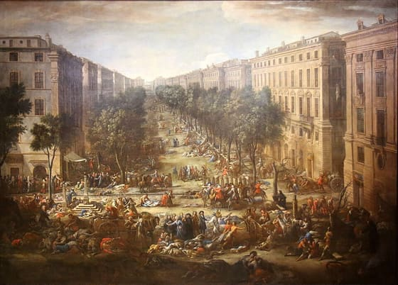
La pesta de Marsella del 1720, pintada per algú que la va viure. Compta els cossos que hi ha a terra i mira què hi fa la gent que està dreta. — Michel Serre / Wikimedia Commons · Domini públic
I després la població es refeia. A poc a poc, fins a la crisi següent. Per això la corba de població pujava i baixava sense parar, com les dents d'una serra, en comptes de créixer de manera contínua.
La trampa de la mitjana. L'esperança de vida era d'uns trenta anys. Però compte: és una mitjana, i està enfonsada per la mort de tants infants. Qui superava la infància podia arribar perfectament als cinquanta o als seixanta.
La forma de la població. Si dibuixes una piràmide demogràfica d'aquella època, et surt una piràmide de base molt ampla (moltíssims infants) i punta molt estreta (molt poca gent gran).
Una llei molt pessimista. Al final d'aquesta època, l'economista Thomas Malthus ho va voler explicar amb una regla, que llegiràs a L'Arxiu: la població creix més de pressa que els aliments, i per això la fam i les malalties la tornen a fer baixar sempre. No va encertar el futur, perquè no podia preveure les millores de l'agricultura i la indústria que venien. Però descrivia bé el seu món.

4.2. Fitxa de dades
• Règim demogràfic antic: Model de població amb alta natalitat i alta mortalitat, on la població creix poc i de manera inestable.
• Mortalitat infantil: Proporció de nadons i infants que es moren; era altíssima i feia baixar molt l'esperança de vida.
• Crisi de subsistència: Encadenament de mala collita, fam, malalties i pujada de la mortalitat.
• Esperança de vida: Mitjana d'anys que s'esperava que visqués una persona en néixer; a l'Antic Règim, uns trenta anys.
• Piràmide demogràfica: Gràfic de la població per edats i sexe; la de l'Antic Règim tenia una base ampla (molts infants) i una punta estreta.
• La població de França cap al 1750 per edats, segons les reconstruccions dels demògrafs (INED): de 0 a 19 anys, un 42 %; de 20 a 59 anys, un 50 %; de 60 anys o més, un 8 %. Natalitat, uns 40 naixements per cada 1.000 habitants i any; mortalitat, uns 35 per 1.000; un de cada quatre nadons moria abans de fer un any.

4.3. Glossari
•règim demogràfic antic. Model de població amb alta natalitat i alta mortalitat, en què la població creix poc i de manera inestable.
•crisis de subsistència. Encadenament de mala collita, fam, malalties i pujada de la mortalitat.
•esperança de vida. Mitjana d'anys que s'esperava que visqués una persona en néixer. A l'Antic Règim era d'uns trenta anys.
•piràmide demogràfica. Gràfic de la població per edats i sexe. La de l'Antic Règim tenia la base ampla (molts infants) i la punta estreta.

4.4. L'Arxiu · el document
La població i el límit dels aliments
📝 Text adaptat
La població pot créixer molt més de pressa del que la terra pot produir aliments. Si no se l'atura, la població creix multiplicant-se; els aliments, en canvi, només creixen sumant. Per això, quan la població puja més de pressa que el menjar, la misèria, la fam i les malalties acaben tornant-la a fer baixar.
Thomas Malthus, economista i clergue anglès · 1798 (Assaig sobre el principi de població)
Traducció de l'anglès (An Essay on the Principle of Population, 1798, cap. I) · original: «Population, when unchecked, increases in a geometrical ratio. Subsistence increases only in an arithmetical ratio»
Just al final de l'Antic Règim, Thomas Malthus va formular la llei que explica el «règim demogràfic antic»: la població tendeix a créixer més de pressa que els aliments, i per això la fam, les epidèmies i les guerres la tornaven a fer baixar periòdicament. La seva visió és pessimista i molt discutida (no va preveure les millores futures de l'agricultura), però descriu bé per què, abans de les grans revolucions, la població topava sempre amb el sostre dels aliments.

4.5. Activitats

4.5.1. Aprenent
1. Explica-ho a un infant: néixer molts, créixer poc — Reescriptura
Individual · Informació: la imatge i la lectura
Explica en quatre línies, com si parlessis amb un nen de vuit anys, per què a l'Antic Règim naixien moltíssims infants però la població gairebé no creixia. No facis servir «natalitat» ni «mortalitat». Afegeix una línia sobre la pintura de la pesta de Marsella: què hi veus que ho expliqui?
Pista: Pensa-ho així: entraven molts nens per una porta, però en sortien gairebé tants per una altra. A la pintura, mira què hi ha a terra.
Has de lliurar: Les quatre línies per a un infant i una línia sobre la pintura.
2. La llei de Malthus — Lectura de font
En parella · Informació: l'Arxiu
Llegiu en parella el text de Malthus a L'Arxiu. Fet: copieu la frase que compara com creixen la població i els aliments. Parer: què passa, segons ell, quan la població creix massa? Senyal: quines paraules us diuen que ho veu amb pessimisme?
Pista: Comenceu així: «Segons Malthus, quan la població…». Les paraules pessimistes són a l'última frase del text.
Has de lliurar: La frase copiada i dues respostes curtes (40 a 60 paraules).
3. Quants joves, quants vells — Gràfic de dades
Individual · Informació: la fitxa de dades i la lectura
Fes un gràfic de barres amb els tres grups d'edat de França cap al 1750 que dona la Fitxa de dades, amb la xifra escrita sobre cada barra. Sota el gràfic, explica en dues frases per què hi havia tan poca gent gran si naixien tants infants.
Pista: Les xifres són a l'última línia de la Fitxa. Per a l'explicació, mira també quants nadons morien abans de fer un any.
Has de lliurar: El gràfic de tres barres amb les xifres, i dues frases d'explicació.

Sessió 5 · Lluís XIV i el model absolutista
El Rei Sol (1643-1715) i la monarquia absoluta perfecta: tot el poder en una sola persona, Versalles com a aparador i gàbia daurada de la noblesa, i la frase que ho resumeix tot: «L'Estat sóc jo».
Pregunta de la càpsula: PER QUÈ ALGUNS NEIXEN AMB CORONA?

5.1. La lectura
El rei que es comparava amb el sol.Lluís XIV de França va regnar més de setanta anys (1643-1715). Li deien el Rei Sol perquè es comparava amb l'astre que ho il·lumina tot i al voltant del qual gira tota la resta.
Què vol dir absolutisme. Absolutisme vol dir que el rei ho concentra tot:
1. Fa les lleis. 2. Imparteix justícia. 3. Mana l'exèrcit. 4. Cobra els impostos.
I no hi ha ningú per damunt seu que el pugui controlar. Ell mateix ho va deixar escrit a unes memòries per al seu fill: tota l'autoritat havia de passar per les seves mans, i el rei només donava explicacions a Déu.
Tenia un problema: la noblesa. De jove havia viscut una revolta de nobles, la Fronda, que gairebé tomba la monarquia. No ho va oblidar mai.
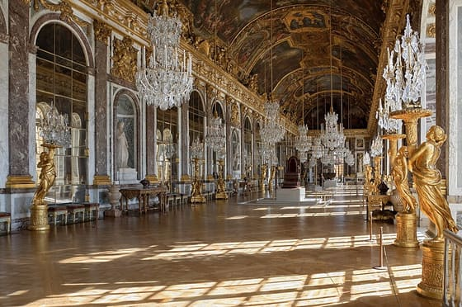
La Galeria dels Miralls de Versalles. Compta les aranyes i pensa què costava mantenir una sala així: qui ho pagava, tot això? — Myrabella / Wikimedia Commons · CC BY-SA 3.0
La seva solució va ser un palau. Va construir Versalles i hi va fer venir a viure els grans nobles del regne. Un noble que ho va viure, el duc de Saint-Simon, ho explica a L'Arxiu.
I allà els va tenir entretinguts. Els nobles competien per l'honor de servir el rei en festes, cerimònies i regles d'etiqueta. Lluny de les seves terres i depenent dels favors del rei per pagar tant de luxe, van deixar de ser un perill. Versalles no era només un palau bonic: era una gàbia daurada, i el rei va domesticar la noblesa sense matar ningú.
No ho podia tot, però. Ni un rei absolut ho controlava tot: depenia de ministres, de diners i de no enfadar massa segons qui. Però el problema de fons queda ben dibuixat: tot un país depenia de la voluntat, els encerts i els errors d'una sola persona, triada pel seu naixement i no pels seus mèrits.

5.2. Fitxa de dades
• Absolutisme: Sistema en què el rei concentra tot el poder (legislatiu, judicial i executiu) sense límits ni control.
• Lluís XIV: Rei de França (1643-1715), el «Rei Sol», model de monarca absolut.
• Versalles: Palau on Lluís XIV va instal·lar la cort i la noblesa per controlar-la.
• La Fronda: Revolta de nobles contra la monarquia durant la infància de Lluís XIV; el va marcar per sempre.
• "L'Estat sóc jo": Frase atribuïda a Lluís XIV que resumeix la identificació del rei amb tot el poder de l'Estat.

5.3. Glossari
•Rei Sol. Sobrenom de Lluís XIV: es comparava amb l'astre que ho il·lumina tot i al voltant del qual gira tota la resta.
•Absolutisme. Sistema en què el rei concentra tot el poder i no té ningú per damunt seu que el pugui controlar.
•Fronda. Revolta de la noblesa francesa a mitjan segle XVII, que va estar a punt de tombar la monarquia.

5.4. L'Arxiu · el document
Per a què servien les festes de Versalles
📝 Text adaptat
Les festes, les passejades i els viatges de Versalles eren mitjans que el rei feia servir per distingir i per humiliar: cada vegada deia qui hi anava, i així tenia tothom pendent d'agradar-li. Ho mirava tot: veia i observava tothom, no se li escapava ningú, ni tan sols els qui no esperaven ser vistos. Sabia molt bé qui faltava i qui hi venia poc, i mai no deixava passar l'ocasió d'actuar en conseqüència.
Duc de Saint-Simon, noble i memorialista de la cort · Memòries escrites cap al 1740 sobre la cort de Lluís XIV
Traducció del francès (Mémoires, tom 12, cap. 19) · original: «Les fêtes fréquentes, les promenades particulières à Versailles, les voyages furent des moyens que le roi saisit pour distinguer et pour mortifier […] et pour tenir chacun assidu et attentif à lui plaire.»
Saint-Simon va viure a la cort de Lluís XIV i va escriure les seves memòries anys després, quan el rei ja era mort, per als lectors que vindrien. No descriu Versalles com un palau bonic, sinó com una màquina: explica per a què servien les festes i els viatges, i com el rei mirava qui hi era i qui no per repartir favors i càstigs sense cap exèrcit. Compte, però: Saint-Simon era un noble ressentit amb el rei i amb el seu entorn, i escriu amb un compte pendent.

5.5. Activitats

5.5.1. Aprenent
1. Dos titulars per al «Rei Sol» — Titular periodístic
Individual · Informació: la imatge i la lectura
Ets periodista a la cort de França. Resumeix Lluís XIV en dos titulars d'una línia: un d'admiració, com el voldria ell, i un de crític, com el veuria un pagès que paga Versalles. Un dels dos ha de parlar d'una cosa que es vegi a la fotografia de la Galeria dels Miralls.
Pista: Un bon titular diu la idea principal amb un verb fort. Pensa què destacaria cada bàndol del mateix rei, i busca a la fotografia el que més brilla.
Has de lliurar: Els dos titulars, de dotze paraules com a màxim cadascun.
2. Versalles com a màquina — Lectura de font
En parella · Informació: l'Arxiu
Llegiu en parella el text de Saint-Simon a L'Arxiu. Fet: copieu la frase que diu per a què servien les festes i els viatges. Parer: Saint-Simon admira el rei o el critica? Senyal: quina paraula de la frase copiada us ho diu?
Pista: És la primera frase del text. Comenceu així: «Saint-Simon… el rei, perquè…». Mireu els dos verbs que diuen què feia el rei amb les persones: un els feia un favor i l'altre no.
Has de lliurar: La frase copiada i dues respostes curtes (40 a 60 paraules).
3. Absolutisme en quatre línies — Reescriptura
Individual · Informació: la lectura i la fitxa de dades
Explica en quatre línies, sense copiar la Fitxa, què és l'absolutisme. Hi ha de sortir que el rei concentra tot el poder i que no té ningú per damunt seu, llevat de Déu.
Pista: Pots començar així: «L'absolutisme és…». El primer paràgraf de la lectura diu quins poders tenia el rei.
Has de lliurar: L'explicació de quatre línies, sense copiar la Fitxa.

Sessió 6 · El despotisme il·lustrat
Reis absoluts (Frederic II, Caterina II, Josep II) que adopten idees de la Il·lustració per governar millor, però sense renunciar al seu poder. El lema: «Tot per al poble, però sense el poble».
Pregunta de la càpsula: PER QUÈ ALGUNS NEIXEN AMB CORONA?

6.1. La lectura
Uns reis absoluts que llegien els seus crítics. Al segle XVIII, mentre els pensadors de la Il·lustració criticaven l'Antic Règim, alguns reis van fer una cosa inesperada: van adoptar aquelles idees. Són els monarques del despotisme il·lustrat. En són tres:
1. Frederic II, de Prússia (al centre-nord d'Europa). Va impulsar l'educació i va fer un codi de lleis més clar. 2. Caterina II, de Rússia (a l'est). Va obrir escoles i va suavitzar alguns càstigs. 3. Josep II, d'Àustria (al centre). Va donar tolerància religiosa i va voler abolir la servitud dels camperols.
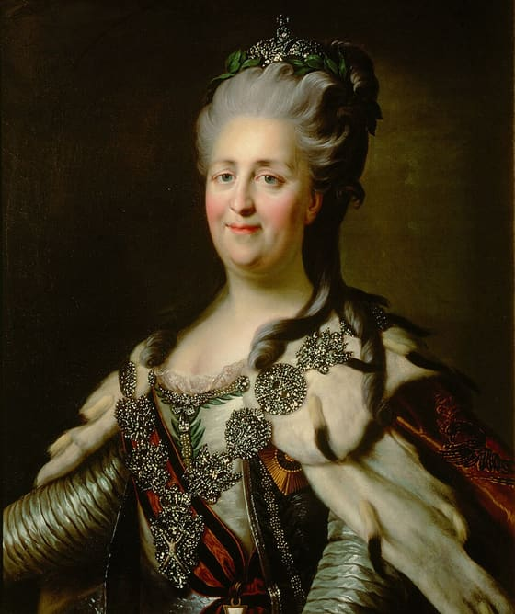
Caterina II de Rússia. Mira què li han posat al costat i què porta al pit: en un retrat de cort, res no hi és per casualitat. — Johann Baptist von Lampi / Wikimedia Commons · Domini públic
Es cartejaven amb els filòsofs. Llegien Voltaire, s'escrivien amb ell i s'omplien la boca de paraules com «raó» i «bé públic».
Frederic II va capgirar la frase de Lluís XIV. On el francès havia dit «l'Estat sóc jo», el prussià deia que el rei era el primer servidor de l'Estat. El text el tens a L'Arxiu.
I van fer reformes de debò. Escoles, millores a l'agricultura i al comerç, lleis més clares, menys càstigs cruels, més tolerància religiosa.
Però hi ha una trampa, i és al seu propi lema. Deien: «tot per al poble, però sense el poble». Feien coses per al poble, mai amb el poble: ni veu, ni vot, ni cap poder polític.
I no tocaven les dues columnes. Ni la societat estamental amb els seus privilegis, ni el seu propi poder absolut. Feien servir la Il·lustració per tenir estats més moderns i més forts, no pas per posar-se límits a si mateixos.
El pas que no van voler fer. Agafar aquelles mateixes idees i treure'n la conclusió contrària: que el poder no ha de venir ni de Déu ni de la corona, sinó del poble. Aquell pas el van fer uns altres, i és el de la sessió que ve.

6.2. Fitxa de dades
• Despotisme il·lustrat: Govern de reis absoluts que apliquen idees de la Il·lustració per modernitzar l'Estat, sense limitar el seu poder.
• "Tot per al poble, però sense el poble": Lema que resumeix el despotisme il·lustrat: reformes per al poble però sense donar-li cap poder.
• Frederic II de Prússia: Rei amic de Voltaire; va modernitzar Prússia i es deia «primer servidor de l'Estat».
• Caterina II de Rússia: Emperadriu que es cartejava amb els il·lustrats i va fer reformes, sense tocar la servitud dels camperols.
• Josep II d'Àustria: Emperador reformista (tolerància religiosa, fi de la servitud) que va xocar amb els privilegiats.

6.3. Glossari
•despotisme il·lustrat. Sistema en què un rei absolut adopta idees de la Il·lustració i fa reformes, però sense donar cap poder polític al poble ni tocar els privilegis.
•servitud. Condició del camperol que no és lliure: està lligat a la terra del senyor i no pot marxar-ne.
•«tot per al poble, però sense el poble». Lema del despotisme il·lustrat. Resumeix que les reformes es feien des de dalt, sense donar cap veu a ningú.

6.4. L'Arxiu · el document
El rei, primer servidor de l'Estat
📝 Text adaptat
El sobirà no és res més que el primer servidor de l'Estat, i està obligat a actuar amb honradesa, seny i sense mirar el seu propi interès, com si en tot moment hagués de donar comptes als seus ciutadans. El príncep és, per al país que governa, el que el cap és per al cos: ha de pensar i actuar pel bé de tots.
Frederic II de Prússia, «el Gran» · Prússia, 1777 (Assaig sobre les formes de govern)
Traducció del francès · original: «Il n'est que le premier serviteur de l'État, obligé d'agir avec probité, avec sagesse et avec un entier désintéressement, comme si à chaque moment il devait rendre compte de son administration à ses citoyens. […] Le prince est à la société qu'il gouverne ce que la tête est au corps : il doit voir, penser et agir pour toute la communauté, afin de lui procurer tous les avantages dont elle est susceptible.» (Essai sur les formes de gouvernement et sur les devoirs des souverains, 1777 · Œuvres de Frédéric le Grand, vol. IX, edició digital de la Universitat de Trier)
Frederic II de Prússia, gran admirador de la Il·lustració i amic de Voltaire, va capgirar la frase de Lluís XIV: en lloc de «L'Estat sóc jo», deia que el rei era «el primer servidor de l'Estat». Però compte: seguia sent un rei absolut. Aquesta idea resumeix el despotisme il·lustrat: monarques que adoptaven idees noves (tolerància, educació, lleis més justes) per governar millor i fer més forts els seus estats, sense renunciar gens al seu poder.

6.5. Activitats

6.5.1. Aprenent
1. Tres dèspotes al mapa — Comentari de mapa
Individual · Informació: la imatge i la lectura
Dibuixa un mapa esquemàtic d'Europa i situa-hi Prússia, Àustria i Rússia amb el seu dèspota il·lustrat: Frederic II, Josep II i Caterina II. Al costat de cada un, escriu una reforma que va fer. Al costat de Rússia, anota també un objecte del retrat de Caterina II que digui que qui mana és ella.
Pista: Si no saps on era cada regne, pensa en el mapa d'avui: Prússia és l'origen d'Alemanya, i Àustria i Rússia conserven el nom. Les reformes són als paràgrafs de la lectura dedicats a cada monarca.
Has de lliurar: El mapa amb els tres regnes i els tres dèspotes, una reforma de cadascun en una línia, i l'objecte del retrat.
2. Servidor o amo? — Lectura de font
En parella · Informació: l'Arxiu
Llegiu en parella el text de Frederic II a L'Arxiu. Fet: copieu la frase que diu què és el sobirà respecte a l'Estat. Parer: segons Frederic, per a qui ha de treballar un rei? Senyal: quina paraula de la frase copiada sorprèn en boca d'un rei absolut?
Pista: Comenceu així: «Segons Frederic, un rei ha de treballar per…». La paraula que sorprèn diu quin lloc ocupa el rei: pensa en qui serveix i qui és servit en una cort.
Has de lliurar: La frase copiada i dues respostes curtes (40 a 60 paraules).
3. El lema explicat — Reescriptura
Individual · Informació: la lectura
Explica en quatre línies, amb les teves paraules, què vol dir el lema «tot per al poble, però sense el poble». Posa'n un exemple tret de la lectura.
Pista: Pots començar així: «Vol dir que el rei…». Pensa qui decideix i qui rep; l'exemple és al paràgraf de les reformes.
Has de lliurar: L'explicació en quatre línies, amb un exemple.

Sessió 7 · La Il·lustració
El moviment intel·lectual del segle XVIII que va convertir la raó en una arma política. Voltaire, Montesquieu i Rousseau van negar que el poder vingués de Déu o de la sang i van obrir la porta a un món nou.
Pregunta de la càpsula: PER QUÈ ALGUNS NEIXEN AMB CORONA?

7.1. La lectura
Cap idea per sobre de la crítica. Durant el segle XVIII, un grup de pensadors europeus va decidir que tot es podia discutir: la religió, la noblesa i el poder dels reis. La seva eina no era l'espasa: era la raó. El moviment es diu la Il·lustració, i del seu segle encara en diem el segle de les llums.
Tres noms i tres idees.
1. Voltaire va atacar la intolerància religiosa: ningú no hauria de ser perseguit pel que pensa o creu. 2. Montesquieu va proposar la separació de poders: qui fa les lleis, qui les aplica i qui jutja han de ser tres mans separades. 3. Rousseau va fer la pregunta més perillosa: si el poder no ve de Déu ni de la sang, d'on ve? La seva resposta: del poble.
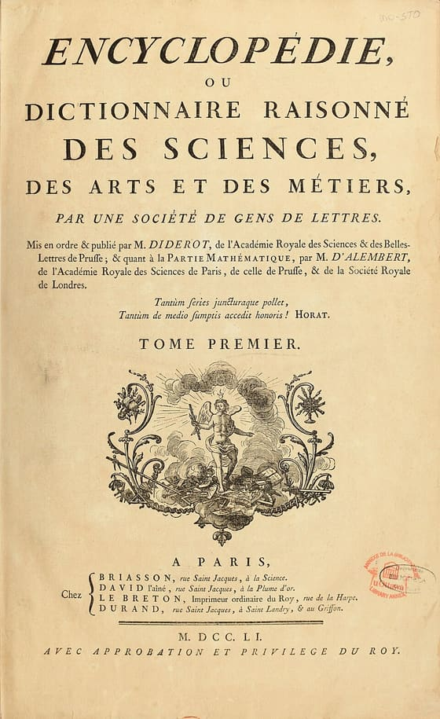
La portada del primer volum, del 1751. Llegeix-hi què promet reunir el llibre, i llegeix després l'última línia de tot: amb l'aprovació i el privilegi del rei. — Briasson, David, Le Breton i Durand (París, 1751) / Wikimedia Commons · Domini públic
Un llibre per escampar-ho tot. L'Encyclopédie, dirigida per Diderot i d'Alembert, reunia tot el saber humà: des de com es fabrica una agulla fins a què és la justícia. El primer volum és del 1751.
Per què això era perillós.Un poble que pot consultar el saber i pensar pel seu compte és molt difícil de governar a cegues.
El gir que dona sentit a la càpsula. Els reis de la sessió anterior feien servir aquestes idees per tenir estats més forts. Els filòsofs en treien la conclusió contrària: si tot s'ha de justificar amb la raó, llavors néixer noble o néixer rei no justifica res. Ningú no neix amb dret a manar sobre els altres.
I això és el que faria caure el sistema. Poques dècades després, el 1789, a França hi hauria una revolució. Però això ja és la càpsula que ve.

7.2. Fitxa de dades
• Il·lustració: Moviment intel·lectual del segle XVIII que defensava la raó, el progrés i la crítica de tota autoritat no justificada.
• Raó: Capacitat de pensar i decidir per un mateix, sense acceptar res només perquè ho diu la tradició o l'autoritat.
• Voltaire: Filòsof que va atacar la intolerància religiosa i va defensar la llibertat de pensament.
• Montesquieu: Pensador que va proposar la separació de poders (legislatiu, executiu i judicial) perquè cap no pugui manar sol.
• Rousseau: Filòsof que va defensar que el poder legítim ve del poble, no de Déu ni de la sang (sobirania popular).
• Encyclopédie: Gran diccionari del saber dirigit per Diderot i d'Alembert per posar el coneixement a l'abast de tothom.
• Les dates de la sessió: 1643-1715, regnat de Lluís XIV; 1751, primer volum de l'Encyclopédie; 1789, esclat de la Revolució Francesa.

7.3. Glossari
•raó. Capacitat de pensar i de demanar proves. Per als il·lustrats, tot s'havia de poder explicar i demostrar.
•separació de poders. Repartir el poder en tres mans separades: qui fa les lleis, qui les aplica i qui jutja, perquè cap no pugui manar sola.
•Encyclopédie. Obra dirigida per Diderot i d'Alembert que reunia tot el saber humà en molts volums. El primer és del 1751.

7.4. L'Arxiu · el document
L'home neix lliure
«L'home neix lliure, i a tot arreu està encadenat. Qui es creu amo dels altres no deixa de ser més esclau que ells.»
Jean-Jacques Rousseau, filòsof · Amsterdam, 1762 (El contracte social)
Traducció del francès (Du contrat social, llibre I, cap. 1, 1762), frase d'obertura de l'obra · original: «Tel se croit le maître des autres, qui ne laisse pas d'être plus esclave qu'eux»
És la primera frase d'una de les obres més influents de la història política. Rousseau hi sosté que cap persona neix amb dret a manar sobre les altres: el poder legítim no ve de Déu ni de la sang, sinó d'un acord entre persones lliures. Davant la idea que sostenia tota la càpsula —que uns neixen amb corona i altres no—, Rousseau respon que tots naixem iguals i lliures. Aquesta idea inspiraria les revolucions que acabarien amb l'Antic Règim.

7.5. Activitats

7.5.1. Aprenent
1. La Il·lustració a la línia del temps — Línia del temps
Individual · Informació: la fitxa de dades i la imatge
Dibuixa una línia del temps de 1650 a 1800 i situa-hi les tres dates de la Fitxa de dades: el regnat de Lluís XIV, el primer volum de l'Encyclopédie i l'esclat de la Revolució Francesa. Sota la línia, copia l'última línia de la portada de l'Encyclopédie i escriu qui dona permís per publicar-la.
Pista: Les dates són a l'última línia de la Fitxa. La línia de la portada és en francès: el peu de la imatge et diu què vol dir.
Has de lliurar: La línia del temps amb les tres dates situades, i l'última línia de la portada copiada amb qui dona el permís.
2. La frase de Rousseau — Lectura de font
En parella · Informació: l'Arxiu
Llegiu en parella el text de Rousseau a L'Arxiu. Fet: quina part de la primera frase descriu com és el món? Parer: quina part diu com creu Rousseau que neix l'home? Senyal: quina paraula fa servir per dir que la gent no és lliure?
Pista: La primera frase té dues parts separades per una coma. Comenceu així: «Rousseau creu que l'home neix…, però…».
Has de lliurar: Les dues parts de la primera frase copiades, i la paraula amb una línia que expliqui què vol dir (40 a 60 paraules).
3. Explica-ho a un infant — Reescriptura
Individual · Informació: la lectura
Explica què va ser la Il·lustració a un nen de vuit anys, en quatre línies i sense les paraules «raó», «filosofia» ni «moviment».
Pista: Pots començar per la idea de «no creure't una cosa només perquè t'ho manen, sinó perquè te l'han sabut explicar».
Has de lliurar: Les quatre línies per a un infant, sense «raó», «filosofia» ni «moviment».

Sessió 8 · La nova economia il·lustrada
La mateixa raó que qüestionava el poder dels reis es va aplicar als diners. Els fisiòcrates i Adam Smith, amb La riquesa de les nacions (1776), van atacar el mercantilisme i van fundar el liberalisme econòmic.
Pregunta de la càpsula: PER QUÈ ALGUNS NEIXEN AMB CORONA?

8.1. La lectura
La raó arriba als diners. La mateixa raó que posava en dubte el poder dels reis va arribar a l'economia.
La idea vella: el mercantilisme. Fins llavors els estats es regien pel mercantilisme. Deia dues coses:
1. Un país és ric si acumula molt or i plata. 2. Per aconseguir-ho, l'Estat ho controla tot: duanes, monopolis, permisos.
Els primers a dubtar-ne. Els fisiòcrates francesos van dir que la riquesa de veritat no és l'or amagat en un cofre, sinó el que la terra i el treball produeixen cada any. La seva recepta era una frase: «laissez faire, laissez passer», deixeu fer i deixeu passar. Si l'Estat deixa de fixar els preus, els fixa el mercat: és la llei de l'oferta i demanda. Quan hi ha poc d'una cosa i molts que la volen, el preu puja; quan en sobra, baixa.
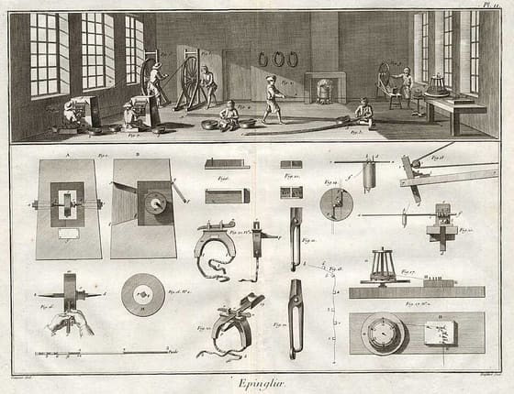
Una fàbrica d'agulles, en una làmina de l'Encyclopédie del 1762. A dalt hi ha el taller: compta les persones i mira què fa cadascuna amb les mans. — Gravat de Defehrt sobre dibuix de Goussier, Encyclopédie, 1762 / Wikimedia Commons · Domini públic
Qui ho va ordenar tot. L'escocès Adam Smith va publicar el 1776La riquesa de les nacions, el llibre on comença el liberalisme econòmic. Hi explica tres idees:
1. La riquesa: no és l'or, és el treball de la seva gent. 2. La feina repartida: amb la divisió del treball, si cadascú fa una sola tasca, entre tots es produeix moltíssim més. L'exemple de Smith és una fàbrica d'agulles com la de la làmina: deu treballadors en feien més de quaranta-vuit mil al dia. 3. La «mà invisible»: en un mercat amb competència, cadascú buscant el seu benefici acaba, sense voler-ho, beneficiant tothom.
El sopar no te'l fan per bondat. Al text de L'Arxiu, Smith ho diu amb el carnisser, el cerveser i el forner: el forner et fa el pa cada dia no perquè t'estimi, sinó perquè vendre-te'l li convé. I a tu també et convé.
Aquí es tanca el cercle. En política, la raó deia que el poder no havia de venir de la corona sinó del poble. En economia deia que la riquesa no havia de venir del control de l'Estat sinó de la llibertat del mercat. Eren, justament, les idees que la burgesia estava esperant.

8.2. Fitxa de dades
• Mercantilisme: Idea segons la qual un país és ric si acumula or i plata; per això l'Estat controla el comerç i posa duanes.
• Fisiòcrates: Pensadors francesos que deien que la riquesa ve de la terra i el treball, no de l'or («laissez faire, laissez passer»).
• Liberalisme econòmic: Doctrina que defensa el mercat lliure, amb poca intervenció de l'Estat.
• Divisió del treball: Repartir una feina en tasques petites i especialitzades per produir molt més.
• "Mà invisible": Idea de Smith segons la qual, amb competència, l'interès propi de cadascú acaba beneficiant el conjunt.
• La riquesa de les nacions (1776): Llibre d'Adam Smith, considerat l'inici de l'economia moderna.

8.3. Glossari
•mercantilisme. Idea que un país és ric si acumula or i plata, i que per tant l'Estat ha de controlar el comerç amb duanes i monopolis.
•oferta i demanda. L'oferta és el que hi ha per vendre; la demanda, el que la gent vol comprar. Poc i molt buscat, car; sobrer, barat.
•liberalisme econòmic. Corrent que defensa que l'economia funciona millor si l'Estat no la controla i el mercat és lliure.
•divisió del treball. Repartir una feina en tasques i que cada persona en faci una de sola. Així es produeix molt més.

8.4. L'Arxiu · el document
El sopar i l'interès propi
«No és de la bondat del carnisser, del cerveser o del forner que esperem el nostre sopar, sinó del fet que cadascun mira pel seu propi interès.»
Adam Smith, professor de filosofia moral · Escòcia, 1776 (La riquesa de les nacions)
Traducció de l'anglès (An Inquiry into the Nature and Causes of the Wealth of Nations, llibre I, cap. 2, 1776) · original: «It is not from the benevolence of the butcher, the brewer, or the baker, that we expect our dinner, but from their regard to their own interest»
És una de les frases més citades de la història de l'economia. Smith hi explica que, en un mercat, no obtenim el que necessitem perquè els altres siguin bones persones, sinó perquè a ells els convé vendre-nos-ho. Aquest «interès propi», quan hi ha competència, mou tota l'economia i acaba beneficiant el conjunt: és la idea de la «mà invisible». Atenció, però: Smith no defensava l'egoisme sense límits, sinó la llibertat de mercat amb competència justa, en contra dels monopolis i els privilegis de l'Antic Règim.

8.5. Activitats

8.5.1. Aprenent
1. El vell i el nou (mapa d'idees) — Taula de classificació
Individual · Informació: la lectura
Compara la idea vella i la nova en dos requadres units per una fletxa. A l'esquerra, «Mercantilisme», amb dues característiques a sota; a la dreta, «Liberalisme econòmic», amb dues més.
Pista: Pots començar cada requadre així: «La riquesa és…» i «Qui controla l'economia és…». Ho trobaràs al primer paràgraf de la lectura i al d'Adam Smith.
Has de lliurar: Els dos requadres, amb dues característiques cadascun, units per la fletxa.
2. El sopar segons Smith — Lectura de font
En parella · Informació: l'Arxiu
Llegiu en parella el text d'Adam Smith a L'Arxiu. Fet: copieu la frase del carnisser, el cerveser i el forner. Parer: per què creu Smith que el forner us ven el pa? Senyal: quina paraula diu el que Smith NO espera d'ells?
Pista: Comenceu així: «Smith creu que el forner ens ven el pa perquè…». La paraula que busqueu és a la primera meitat de la frase.
Has de lliurar: La frase copiada i dues respostes curtes (40 a 60 paraules).
3. La fàbrica d'agulles, dibuixada — Comentari d'imatge
Individual · Informació: la imatge i la lectura
Mira la meitat de dalt de la làmina de la fàbrica d'agulles. Descriu quantes persones hi treballen i què fa cadascuna. Després dedueix: hi ha algú que faci una agulla sencera, del principi al final?
Pista: Compta primer les persones i mira on tenen les mans. Pots començar així: «Al taller hi ha… persones».
Has de lliurar: La llista de qui fa què i la resposta a la pregunta (40 a 60 paraules).

Sessió 9 · Cultura i art del segle XVIII
El segle de la raó també va tenir el seu art. Del rococó frívol de la noblesa al neoclassicisme seriós inspirat en Grècia i Roma, la cultura del XVIII també era un camp de batalla d'idees.
Pregunta de la càpsula: PER QUÈ ALGUNS NEIXEN AMB CORONA?

9.1. La lectura
El segle de la raó va tenir dos arts. I es donaven l'esquena.
Primer, el rococó. Hereu del barroc tardà, domina la primera meitat del segle: un art lleuger, ple de corbes daurades, colors pastel i escenes de jocs amorosos. Era l'art d'una noblesa que vivia per al plaer.
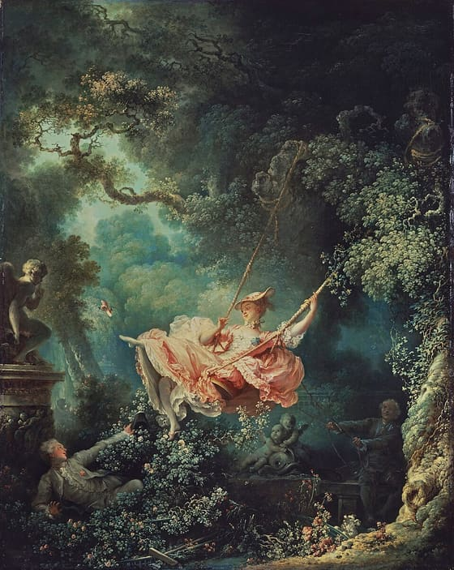
El gronxador, de Fragonard. Compta quantes persones hi ha i mira on és cadascuna: dues de les tres estan mig amagades. — Jean-Honoré Fragonard (1767) / Wikimedia Commons · Domini públic
Després, el contrari: el neoclassicisme. A la segona meitat del segle neix un art nou i seriós. L'historiador Winckelmann mirava enrere, cap a l'antiga Grècia, i hi trobava un model fet de «noble senzillesa i serena grandesa». Tens el seu text a L'Arxiu.
I els pintors el van seguir.Jacques-Louis David va deixar de banda els jocs i va pintar temes greus: el deure, el sacrifici, l'amor a la pàtria. Línies clares, ordre, calma.
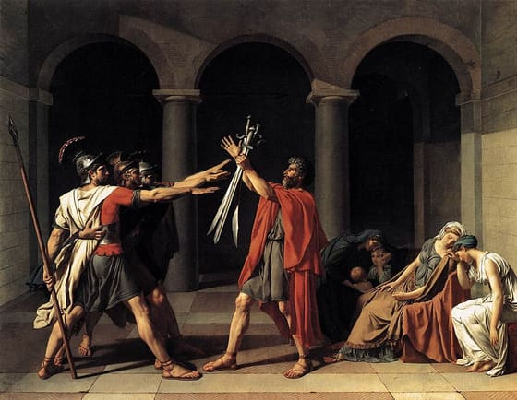
El jurament dels Horacis, de David. Compara la meitat esquerra amb la dreta: les línies, la postura i el que hi fa cadascú no s'assemblen gens. — Jacques-Louis David (1784) / Wikimedia Commons · Domini públic
Per què això no és només qüestió de gust.Si la raó havia de governar la política i l'economia, també havia de governar la bellesa: el neoclassicisme és la cara visible de la raó il·lustrada.
La música va fer el mateix camí. És l'època del classicisme musical, amb Haydn i el jove Mozart, després del gran Bach.
I hi va haver llocs nous per discutir. A les acadèmies científiques i als salons, nobles, burgesos i filòsofs discutien gairebé com a iguals. Allà el que comptava no era amb quina corona havies nascut, sinó la força del que deies.

9.2. Fitxa de dades
• Rococó: Estil del segle XVIII, lleuger i decoratiu, ple de corbes, colors pastel i escenes de plaer; el gust de la noblesa.
• Neoclassicisme: Estil seriós inspirat en l'antiga Grècia i Roma (ordre, calma, línies clares); la cara visible de la raó.
• Winckelmann: Historiador de l'art que va proposar tornar als models grecs de «noble senzillesa i serena grandesa».
• Jacques-Louis David: Pintor neoclàssic de temes greus (el deure, el sacrifici) que inspiraria els revolucionaris.
• Classicisme musical: Música d'equilibri i claredat de finals del XVIII (Haydn, Mozart), després de Bach.
• Salons: Reunions en cases particulars, sovint dirigides per dones, on es debatien idees gairebé entre iguals.

9.3. Glossari
•rococó. Art de la primera meitat del segle XVIII: corbes daurades, colors pastel i escenes lleugeres de la vida de la cort.
•classicisme musical. Estil musical de la segona meitat del segle XVIII: música clara i ordenada, com un raonament ben construït.
•salons. Reunions en cases particulars, sovint dirigides per una dona, on nobles, burgesos i filòsofs debatien idees.

9.4. L'Arxiu · el document
Noble senzillesa i serena grandesa
«El tret més general i distintiu de les obres mestres gregues és una noble senzillesa i una serena grandesa, tant en l'actitud com en l'expressió.»
Johann Joachim Winckelmann, historiador de l'art · Alemanya, 1755 (Reflexions sobre la imitació de les obres gregues)
Traducció de l'alemany (Gedanken über die Nachahmung der griechischen Werke, 1755) · original: «eine edle Einfalt und eine stille Größe, so wohl in der Stellung als im Ausdruck»
Winckelmann és considerat el fundador de la història de l'art. En plena Il·lustració, va proposar que l'art havia de tornar als models de l'antiga Grècia, fets de calma, ordre i mesura, i no de l'excés decoratiu del rococó. Aquesta idea va inspirar el neoclassicisme: un art sobri i racional, ben d'acord amb un segle que volia que la raó governés també la bellesa.

9.5. Activitats

9.5.1. Aprenent
1. Cronologia del gust — Línia del temps
Individual · Informació: la lectura
Dibuixa una línia del temps del segle XVIII i ordena-hi tres moviments: el rococó, el classicisme musical de Haydn i Mozart i el neoclassicisme de Winckelmann i David. Al costat de cadascun, escriu una paraula que el resumeixi.
Pista: Busca a la lectura quan neix cada moviment: el rococó, després de la mort de Lluís XIV; per als altres dos, mira els anys de les obres i dels autors.
Has de lliurar: La línia del temps amb els tres moviments en ordre i una paraula al costat de cadascun.
2. Les paraules de Winckelmann — Lectura de font
En parella · Informació: l'Arxiu
Llegiu en parella el text de Winckelmann a L'Arxiu. Fet: de quines obres parla? Parer: quins dos trets hi troba? Senyal: quines paraules us diuen que no només les descriu, sinó que les admira?
Pista: Comenceu així: «Winckelmann parla de…». Les paraules que admiren són adjectius: mireu el que va davant de «senzillesa» i de «grandesa».
Has de lliurar: Tres respostes curtes, una per pas (40 a 60 paraules).
3. Descriu sense dir «bonic» — Comentari d'imatge
Individual · Informació: la imatge
Observa El jurament dels Horacis, de David, a la lectura. Descriu-lo sense les paraules «bonic», «maco» ni «lleig»: què hi veus, com són les línies i els colors, i quina sensació transmet.
Pista: Compara la meitat esquerra del quadre amb la dreta. Pots començar així: «A l'esquerra hi veig…».
Has de lliurar: La descripció del quadre, sense «bonic», «maco» ni «lleig» (40 a 60 paraules).

Com es fan les tècniques
Els passos de cada tècnica que surt en aquesta càpsula, una vegada cadascuna. Són sempre els mateixos: l'enunciat de l'activitat diu què mirar en cada sessió; això diu com es fa.

Comentari d'imatge
1. DESCRIC: què hi veig, sense interpretar. Persones, objectes, on són, què fan.
2. IDENTIFICO: amb la lectura, què és cada cosa i de quan és.
3. DEDUEIXO: què vol dir tot plegat i per a qui es va fer.
4. Una cosa que la imatge no mostra i que caldria saber.
Està bé si la descripció la podria fer algú que no sap res del tema · la deducció es recolza en dos detalls concrets de la imatge.

Comentari de mapa
1. Llegeix el títol, la data i la llegenda abans de mirar el dibuix.
2. Descriu què hi ha: on són les coses, què és gran i què és petit, què toca què.
3. Identifica, amb la lectura, què vol dir cada color i cada fletxa.
4. Dedueix qui hi guanya i qui hi perd, i què no ensenya el mapa.
Està bé si cada cosa que dius es pot assenyalar amb el dit al mapa · la deducció final surt del que has descrit, no del que ja sabies.

Esquema 1-3-1
1. A dalt, la idea central en una frase que es pugui discutir. No un tema: una afirmació.
2. Tres proves de la sessió que la sostinguin, cada una d'un lloc diferent (la lectura, la Fitxa, L'Arxiu, la imatge).
3. A baix, una conclusió que digui què se'n desprèn, no que repeteixi la idea.
4. Mira si alguna prova podria servir per a la idea contrària. Si és així, canvia-la.
Està bé si les tres proves són fets, no opinions · la conclusió afegeix alguna cosa que la idea central no deia.

Gràfic de dades
1. Digues què mesura cada eix i en quines unitats.
2. Descriu la forma: puja, baixa, es manté, fa un salt.
3. Assenyala el punt on canvia i posa-hi la data.
4. Explica què va passar just abans d'aquest punt, amb la lectura o la Fitxa.
Està bé si les xifres que cites són les del gràfic o de la Fitxa, no arrodonides de memòria · el patró que descrius es veu al dibuix.

Línia del temps
1. Dibuixa la línia i posa-hi el primer any i l'últim abans de res més.
2. Situa cada fet amb el seu any. Si dos van molt junts, escriu-los un sobre l'altre; no n'amaguis cap.
3. Sota cada fet, una línia que digui per què va després de l'anterior: què el fa possible.
4. Mira si hi ha un forat gran d'anys. Normalment allà hi passa alguna cosa que val la pena marcar.
Està bé si cada fet porta l'any i la distància entre fets s'assembla al temps que va passar · les línies de sota expliquen l'ordre, no el repeteixen.

Reescriptura
1. Llegeix el fragment i tanca el llibre o la pantalla.
2. Escriu-ho amb les teves paraules, com si ho expliquessis a algú d'un curs més baix.
3. Torna al text i comprova que no t'has deixat cap idea i que no has copiat cap frase sencera.
4. Si l'enunciat prohibeix paraules, comprova que no hi surten.
Està bé si algú que no ha llegit el text ho entén · no hi ha cap frase idèntica a l'original.

Taula de classificació
1. Decideix les categories abans de posar-hi res, i escriu en una línia quin criteri les separa.
2. Reparteix els casos.
3. Marca els dubtosos amb un interrogant i explica per què ho són.
4. Si un cas no cap enlloc, potser falta una categoria: afegeix-la i digues-ho.
Està bé si el criteri és el mateix per a totes les categories · els casos dubtosos estan explicats, no amagats.

Titular periodístic
1. Escriu el fet en una frase neutra: qui fa què, on, quan.
2. Per a cada punt de vista, pregunta't: què li interessa que es vegi, i què voldria que no es veiés.
3. Escriu cada titular amb el nombre de paraules que demana l'enunciat i amb un verb fort.
4. Posa'ls un sota l'altre i mira què canvia: el verb, el subjecte, el que es calla.
Està bé si els titulars diuen el mateix fet i no s'hi inventa res · es nota qui parla a cada un sense que calgui signar-lo.

